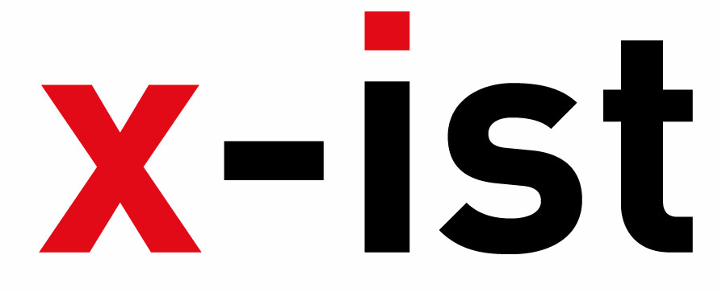 | Abdi İpekçi Caddesi Kaşıkçıoğlu Apt. No:42 D:2 34365 Nişantaşı İstanbul  www.artxist.com  info@artxist.com  T. +90 212 291 77 84 F. +90 212 343 69 35 | BASIN BÜLTENİ

KRİSTAL KÜRE
Öznel dünyasının gerçeküstü karakter ve hikayelerini çocuksu bir anlatımla resme yansıtan
Banu Birecikligil 26 Nisan’da x-ist’te 5. kişisel sergisi “Kristal Küre”yi açıyor.

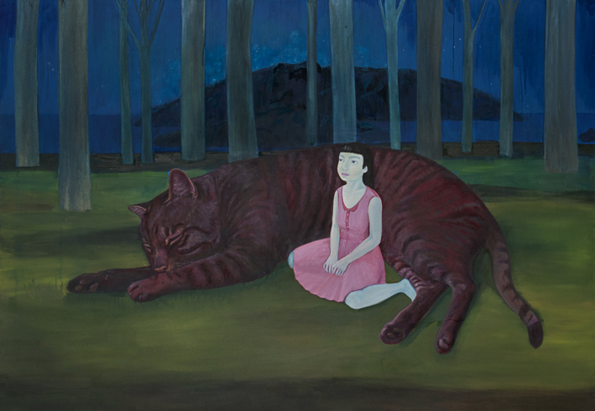

Banu Birecikligil, Melankoli, Tuval üzerine yağlıboya, 225 x 155 cm, 2012

Kimi zaman rüyaları, kimi zaman ise masalları anımsatan resimlerinde Birecikligil, yeni sergisinde bir önceki hikayelerinin devamı niteliğindeki yapıtları ile yolculuğuna devam ediyor. Farkındalık ile hayalgücü arasında gidip gelen sahneler sanatçının benlik sembolleri ve onların masalsı temsilleri ile donatılmış. Birecikligil’in kişisel mitolojisi - canavarları, cüceleri ve devasa kedileri – doğaya duyduğu özlemi ve kendiyle yüzleşme sürecini ortaya çıkartıyor.

Birecikligil’in figürleri ilkel, ama hikayeleri olgun. Diğerlerinden farklı olarak “Kristal Küre” adlı sergisinde artık onu besleyen çocukluğuna duyduğu özlem değil, bugünü ve şu anki değişimi. Aşina olduğumuz karakterleri yerleştirildikleri kurguda giriş bölümünü çoktan geçmiş, finale yaklaşıyorlar. Birecikligil bu hikayelerde bazen anlatıcı, bazense protagonist rolünde. Karakterlerini her an yeni bir başlangıç beklerken geride bıraktıkları sanatçının vardığı noktayı işaret ediyor.

Birecikligil’in yaşanmışlık hissi taşıyan hayal ürünü mekanları ve onların fantastik sakinleri (ya da misafirleri) 26 Mayis’a kadar x-ist’te görülebilir.

BANU BİRECİKLİGİL, İstanbul, 1970

1995 yılında Mimar Sinan Üniversitesi, Resim Bölümü’nden mezun olan Birecikligil, 2000 yılında Universitat der Künste Berlin, Güzel Sanatlar Fakültesi’nden mezun oldu. Europaisches Patentamt (Avrupa Patent Bürosu)’da (Berlin, 1999) gerçekleşen ilk kişisel sergisinin ardından Cephe Ardında Flört (2005), Ye Beni...Koru Beni... (2006), Kayıp Manzara (2008) ve Gece Karşılaşması (2009) sergileriyle x-ist’te izleyicileriyle buluştu. 9. ve 10. İstanbul Bienalleri, artfair06 Cologne (Köln, 2006), Contemporary İstanbul 07, 08, 09, 10 ve 11, Made in Turkey (Frankfurt, 2008), ve “İstanbul Üzerine Olasılıklar, Sezgiler, Kurgular” (İstanbul, 2008), Fiktion Okzident (2011) gibi etkinliklerde, Apartman Projesi, Hafriyat, Sobe gibi mekanlarda karma sergilerde yer aldı. Sanatçı ayrıca 2010 yılında ART HK’10 (Hong Kong Uluslararası Sanat Fuarı)’a, 2011 yılında ise Scope Basel 2011’e katıldı.

